

農地制度関係 お薦め図書
令和７年11月
（一社）全国農業会議所 出版部

※価格はすべて税込・送料別


① 新 農地全書 第９版
図書コードR06-33 A5判219頁 定価2,860円
農地にまつわる相談は、売買、貸借や転用、相続・贈与など多岐にわたります。こうした相談に対応するには、農地法や中間管理事業法、基盤法、農振法だけでなく、民法、都市計画法、国土法など様々な制度に関する知識が必要です。本書は、これら農地に関する様々な相談を問答形式で分かりやすくまとめた一冊です。


② 農地中間管理事業法の解説
図書コードR06-21 A5判350頁 2,640円
農地中間管理事業について定める農地中間管理事業法を逐条で解説。同法制定から令和４年改正までの経緯と、法・施行令・施行規則の三段表、関連通知を収録。


③ 農業経営基盤強化促進法の解説 ３訂
図書コードR05-49 A5判677頁 3,850円
認定農業者、認定新規就農者などの担い手の育成と農地集積等の支援を目的とする農業経営基盤強化促進法について、条文ごとの詳しい解説とこれまでの改正経過を盛り込みました。農地中間管理事業法の農地利用集積等促進計画との関連なども具体的に解説しています。最新の法令と通知も掲載。


④ 農業経営基盤強化促進法 一問一答集 ３訂
図書コードR05-50 A5判305頁 2,530円
制度運用で疑問にぶつかったときの手引きとなるよう一問一答形式でわかりやすく解説。地域で農業の振興に携わる市町村や都道府県の担当者、関係機関・団体の関係者など多くの皆様に役立ちます。令和４年の改正に基づき大幅に改訂し、地域計画の達成に向けた農業委員会による農地利用調整活動など重要な制度変更を盛り込んでいます。


⑤ 農地法の解説 改訂第４版
図書コードR05-38 A5判538頁 定価3,630円
法律の条文ごとに、政令、省令、事務処理基準、運用通知、事務処理要領などの基本的な通知だけでなく、過去の通達や照会への回答、判例等も引用し、順序立てて農地法の全体像を基礎から詳細まで分かりやすく説明した解説書です。


⑥ よくわかる農地の法律手続き ５訂
図書コードR05-43 A4判192頁 2,200円
農地の法律手続きのうち頻度の高い農地の売買・貸借、農地以外への転用、市民農園の開設等について、「これだけは知っておきたい」ことを、手続きの流れ図、申請書の記載例、判例等を交えて解説しています。


⑦ 新・農地の法律早わかり！ 改訂第６版
図書コードR05-27 A4判64頁 850円
令和５年４月施行の農業経営基盤強化促進法の改正を踏まえた改訂版です。「農地法から基盤法、中間管理法、農振法、市民農園法まで、コンパクトにまとまっていて分かりやすい！」と好評を得ています。農地の法律について図表を用いて分かりやすく紹介しています。


⑧ 農地の法律がよくわかる百問百答 ４訂版
新 刊
図書コードR07-31 A5判389頁 2,860円
農地法、基盤強化法、農地中間管理法、特定農地貸付法、市民農園整備促進法といった農地に関わる法律制度ごとに、一問一答形式でわかりやすく解説しています。農業委員会事務局には日々、農家等から寄せられる相談に回答する際に強い味方となってくれます。

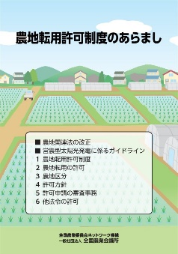
⑨ 農地転用許可制度のあらまし 【小冊子】
図書コードR06-16 A5判24頁 286円
制度の概要をはじめ農地区分と要件、農地区分ごとの許可の方針、審査事項（立地基準、一般基準）や審査事務の流れなどを分かりやすいビジュアルでまとめています。今回の改訂では、食料・農業・農村基本法と併せて改正された農地法の改正ポイントと令和６年４月１日より農水省より示された営農型太陽光発電に係るガイドラインのポイントを追録しました。


⑩ 農地転用許可制度の手引 新訂版
新 刊
図書コードR07-13 A5判321頁 1,430円
農地法、同施行令・施行規則の規定をベースに、農地法関係通知の記載内容を交えて、農地転用許可制度を詳しく解説した手引書。農地転用の事務に携わる農業委員会や都道府県等の関係者はもとより、各種開発事業に携わる皆さまにとっても、制度の仕組みと運用の考え方の理解に役立つ一冊です。
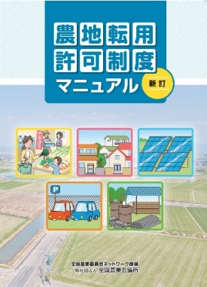
⑪ 農地転用許可制度マニュアル 新訂
新 刊
図書コードR07-14 B5判36頁 660円
農地法、同施行令、同施行規則の規定をベースに、豊富なイラストや許可申請書・届出書を加えて、農地転用許可制度の概要をわかりやすく解説。 農地転用の事務に携わる農業委員会等の関係者はもとより、各種開発事業に携わる皆さまにとっても、制度の概要の理解に役立つ一冊です。

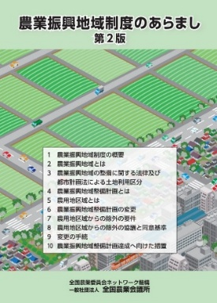
⑫ 農業振興地域制度のあらまし 第２版
新 刊
図書コードR07-16 A5判24頁 286円
農地の有効利用を図るための農業振興地域制度の仕組みについて、オールカラーのイラストや図で分かりやすく解説した24頁の小冊子。令和６年６月21日に公布（令和７年４月施行）された農地法関連法の改正のポイントを整理して盛り込みました。


⑬ 農業委員のための和解の仲介の手引 新訂
図書コードR06-28 A5判108頁 4,400円
和解の仲介制度は昭和54年に制度化されて以来、農地等の利用関係をめぐる紛争を簡単な手続きで事案の実情に即した柔軟で妥当な解決を図るという大きな役割を果たしてきた。和解の仲介を行う上で必要となる制度内容や手続のあらまし、説得の仕方、和解案の作成方法などについて整理した手引書。

農業委員会研修テキストシリーズ

市町村・都道府県やＪＡなど関係機関・団体の職員の皆様にも基礎的資料としてご活用いただいています。


農業委員会研修テキスト１
新 刊
⑭ 農業委員会制度 第７版
図書コードR07-04 A4判31頁 定価440円
農業委員会制度の概要と農業委員・農地利用最適化推進委員・農業委員会の業務についてわかりやすく説明しています


農業委員会研修テキスト２
新 刊
⑮ 農 地 法 第７版
図書コードR07-05 A4判41頁 定価550円
農地制度の概要、農地法にもとづく農業委員会・農業委員等の業務についてわかりやすく説明したテキストです。研修教材として、総会・部会などでの参考資料として幅広く活用できる内容です。


農業委員会研修テキスト３
新 刊
⑯ 農地関連法制度 第５版
図書コードR07-06 A4判24頁 定価440円
農地法に関連する基盤法、中間管理法、農振法を中心に、特定農地貸付法や、市民農園整備促進法、土地改良法などについて、その基本的な仕組みとともに、農業委員会の役割についてわかりやすく解説しています。


農業委員会研修テキスト４
⑰ 生産緑地法
図書コードR05-36 A4判41頁 定価880円
都市農業の継続に不可欠な生産緑地制度について、納税猶予などの税制特例と転用等の行為制限の仕組みを図解しました。

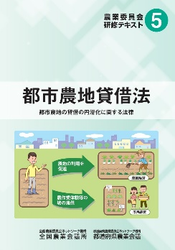
農業委員会研修テキスト５
⑱ 都市農地貸借法
図書コードR05-42 A4判41頁 定価770円
都市農地貸借法の貸借方法「認定都市農地貸付け」「特定都市農地 貸付け」や生産緑地との関係、納税猶予制度の適用についても解説しています。

【 農地制度関係図書 注文用紙 】

お申し込みは●●●農業会議へ（担当●●、●●）FAX●●●-●●●-●●●●
申  込  書 | 住 所：〒
申  込  書 | 名 称：
申  込  書 | 請求書宛名(上記と異なる場合に記入)：
申  込  書 | 電話番号： （ ） 担当者：
申  込  書 | 請求に必要な書類 ◇請求書 通 ◇見積書 通 ◇納品書 通
申  込  書 | R06-33 | 新 農地全書 第９版 | 2,860円 | 部
申  込  書 | R06-21 | 農地中間管理事業法の解説 | 2,640円 | 部
申  込  書 | R05-49 | 農業経営基盤強化促進法の解説 ３訂 | 3,850円 | 部
申  込  書 | R05-50 | 農業経営基盤強化促進法 一問一答集 ３訂 | 2,530円 | 部
申  込  書 | R05-38 | 農地法の解説 改訂第４版 | 3,630円 | 部
申  込  書 | R05-43 | よくわかる農地の法律手続き ５訂 | 2,200円 | 部
申  込  書 | R05-27 | 新・農地の法律早わかり！ 改訂第６版 | 850円 | 部
申  込  書 | R03-15 | 農地の法律がよくわかる百問百答 ４訂版 | 2,860円 | 部
申  込  書 | R06-16 | 農地転用許可制度のあらまし | 286円 | 部
申  込  書 | R07-13 | 農地転用許可制度の手引 新訂版 | 1,430円 | 部
申  込  書 | R07-14 | 農地転用許可制度マニュアル 新訂 | 660円 | 部
申  込  書 | R07-16 | 農業振興地域制度のあらまし 第２版 | 286円 | 部
申  込  書 | R06-28 | 農業委員のための和解の仲介の手引 新訂 | 4,400円 | 部
申  込  書 | R07-04 | 農業委員会制度 第７版 | 440円 | 部
申  込  書 | R07-05 | 農 地 法 第７版 | 550円 | 部
申  込  書 | R07-06 | 農地関連法制度 第５版 | 440円 | 部
申  込  書 | R05-36 | 生 産 緑 地 法 | 880円 | 部
申  込  書 | R05-42 | 都市農地貸借法 | 770円 | 部
必着指定の有無〔 有り・無し 〕←どちらかを○で囲んでください
有りの場合：【 年 月 日】までに納品希望（この日より早く届く場合があります）
※請求書は図書納品後、別途送付。代金は請求書記載の口座にお振込みください。手数料はお客様負担です。
※送料は別途400円ご負担いただきます（購入額が5,000円以上の場合は送料無料）。
※納品は農業会議への注文後約１週間。 ※不明な点は●●●農業会議まで：電話●●●-●●●-●●●●

発行 全国農業委員会ネットワーク機構 〒102-0084 東京都千代田区二番町9-8 中央労働基準協会ビル
一般社団法人 全国農業会議所 TEL 03-6910-1131 https://www.nca.or.jp/tosho/

